质交换

原理
存在浓度差别的各区域，由于分子运动的随机性，这时物质的分子会从浓度高的区域像浓度低的区域转移，这种转移称为浓度扩散或简称扩散，通过扩散产生质交换。浓度差是产生质交换的推动力。

基本方式
1.分子扩散
2.紊流扩散

斐克定律
斐克（A.Fick）定律：在浓度扩散条件下，组成二元混合物中组分A的扩散速率（质流通量m或摩尔通量N）同它的浓度梯度成正比。 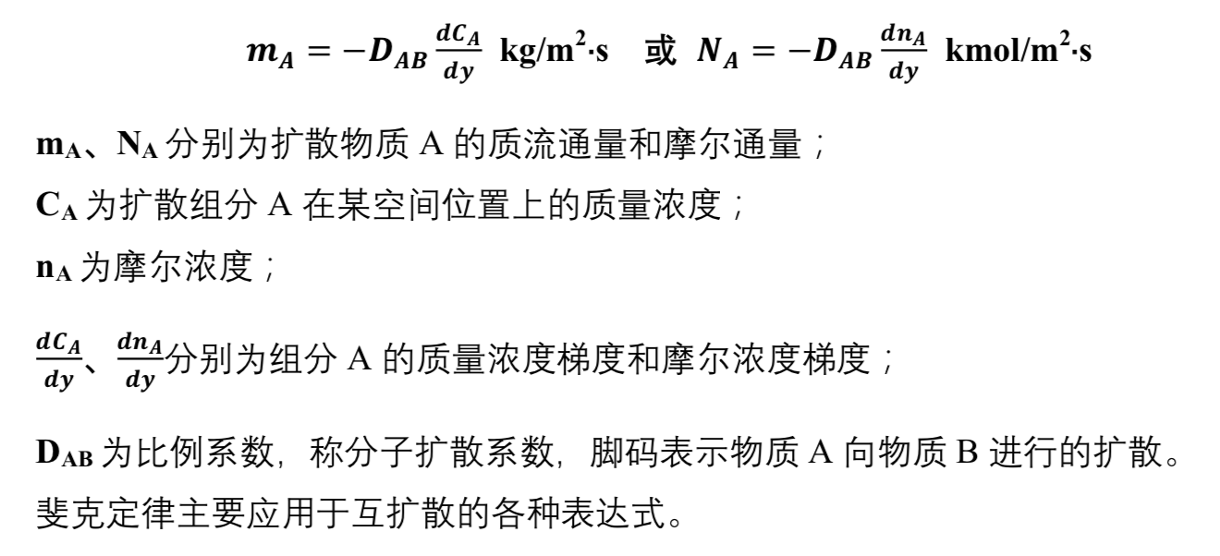
斐克定律主要应用于互扩散的各种表达式。

